在家也能做的藝術活動~~藝術與人文
一、色彩暈染
準備材料 | 紙巾或衛生紙，彩色水筆，剪刀
小提示 | 用薄薄的一片紙巾和衛生紙，這樣才可能達到好的暈染效果。
做法步驟 | 將紙巾或衛生紙剪成正方形，三次對摺或四次對摺，用彩色水筆在紙巾上畫點，要記得稍用力一些，讓顏色可以穿透紙面滲下去，可以隨意用各種顏色和各種方式，然後打開，美麗的圖案就出現了。（你還可以將正方形剪成圓形進行嘗試）
範例圖片 | 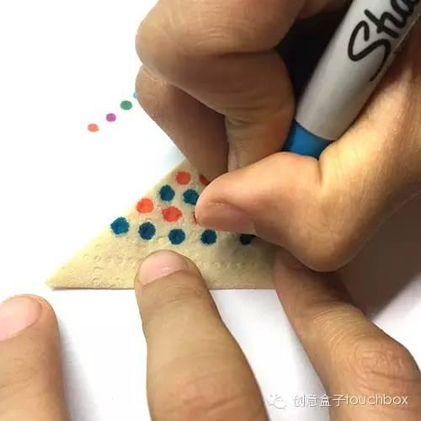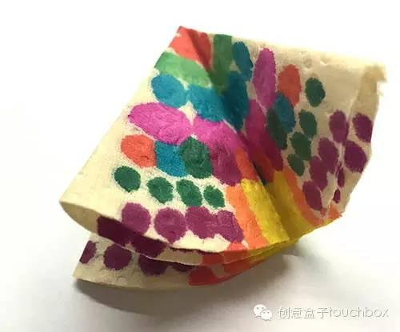  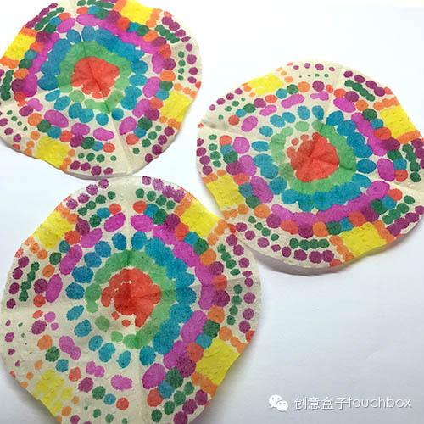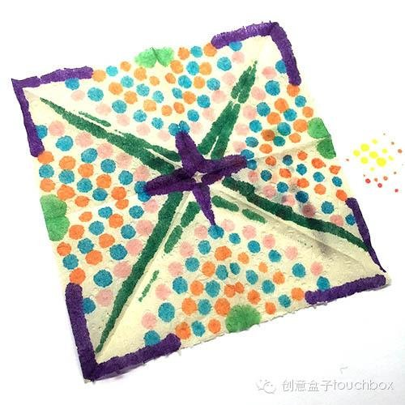  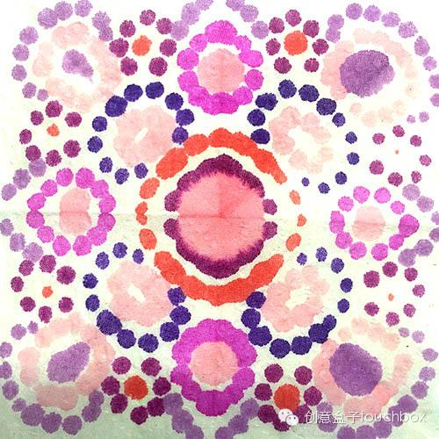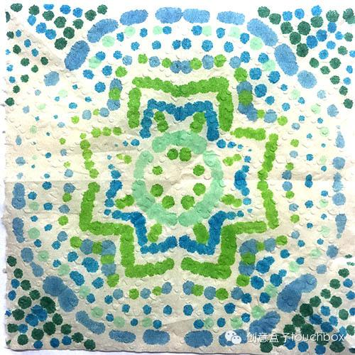  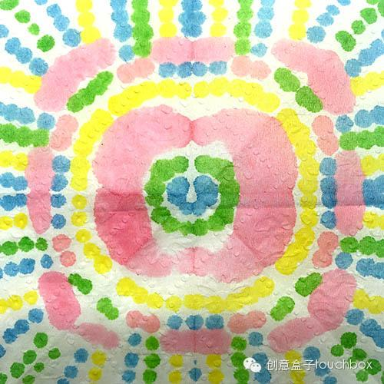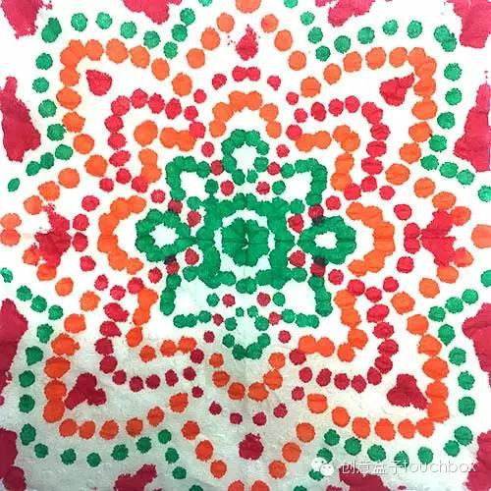
二、彩繪玻璃
材料 | 膠片紙，彩色水筆（或油性彩筆），直尺，剪刀，膠帶  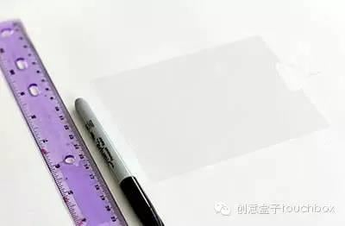
做法步驟 | 在黑色油性筆在膠片紙上畫出不同的幾何造型分割線，然後用彩色筆在不同的分割區域內進行填色，將膠片紙粘在窗戶玻璃上，美麗的彩色玻璃就出現了。
範例圖片 | 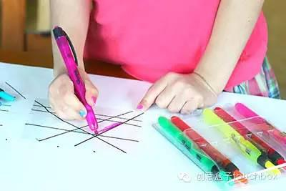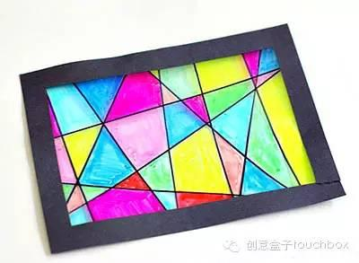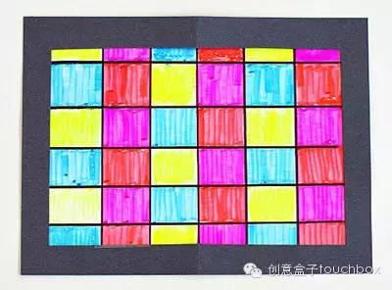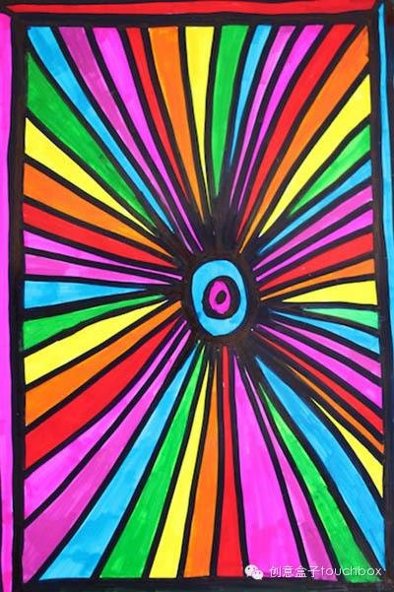  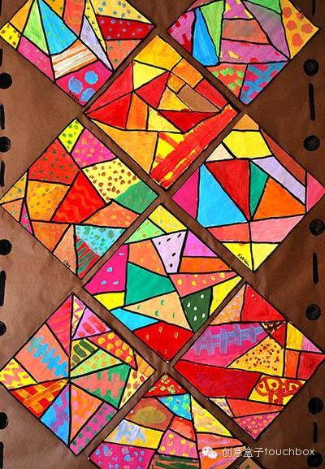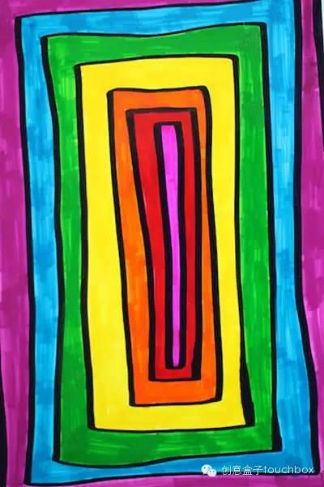
三、水彩畫和油
材料 | 水彩紙，托盤，滴管（或眼藥水瓶），水彩顏料，食用油，小容器若干
做法步驟 | 將水彩顏料（加水之後的）及油分別放置不同的容器內，將水彩紙放入托盤內，用吸管將不同色彩的水彩顏料滴在水彩紙上，之後再用另外的吸管將油滴在紙上，(油水分離)可以反覆操作，然後觀察隨著時間的變化紙面上發生的色彩變化。等到顏料變乾(幾小時或一個晚上)，就是一副藝術品了。
範例圖片 | 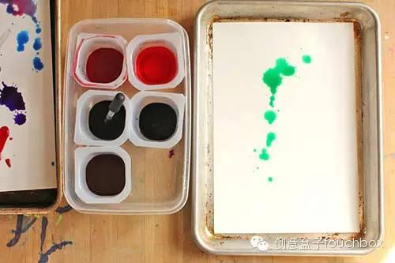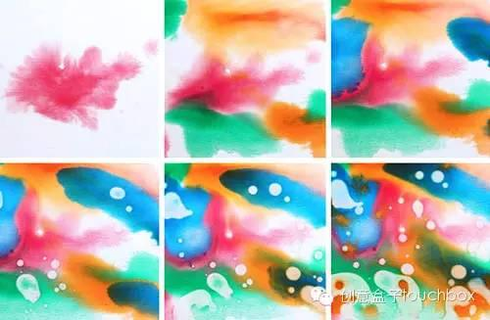  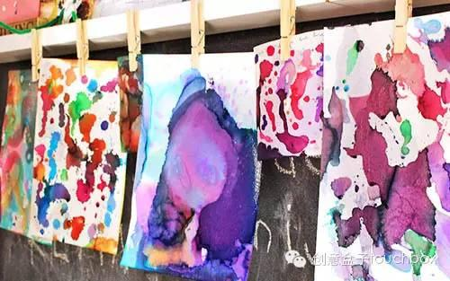
四、浮雕藝術
材料 | 燒烤用的錫紙盤，紙板，油性彩色筆，剪刀，膠帶，金屬棒或木棒
做法步驟 | 用剪刀將錫紙盤剪成一片一片，粘在厚紙板上（因為邊緣容易割傷手，建議此過程由父母進行操作，用膠條將四周封起，可以避免孩子被劃傷）用金屬棒或木棒在錫紙盤上按壓各種形狀，使得表面變形，造成不同的浮雕效果，然後用彩色筆進行填色彩繪。
範例圖片 | 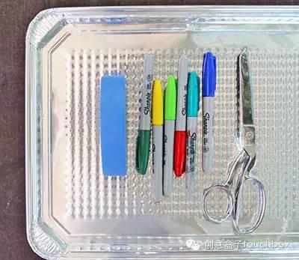  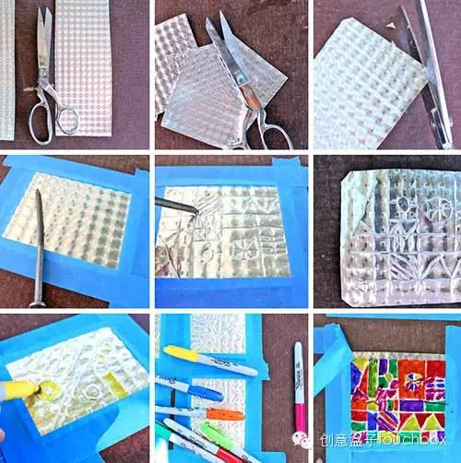  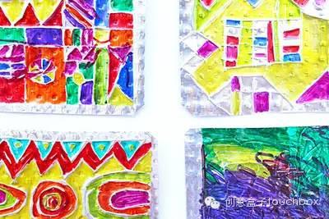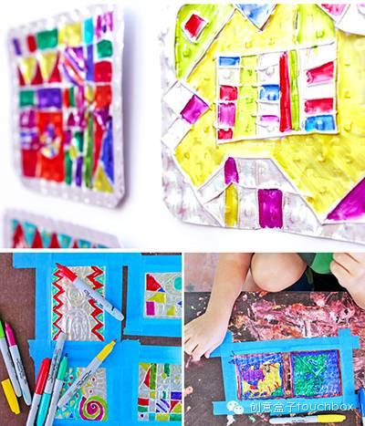

內容節錄：https://kknews.cc/zh-tw/baby/q9lvgg.html

